


计算机软件需求规格说明
Computer software requirements specification
SRS

组 别：第1组
组 名：医院预约挂号系统
组 员：李 卓20181620310111
张婉婷20181620310132
王静如20181620310123
马潇逸20181620310079
赵子恒 20181620310062
指导教师：
日 期：二零二一年九月
目录
1引言 1
1.1目的 1
1.2范围 1
1.3 定义、简写和缩略语 1
1.4 引用文件 1
1.5综述 1
2总体描述 2
2.1 产品描述 2
2.1.1系统接口 3
2.1.2用户界面 3
2.1.3硬件接口 3
2.1.4 软件接口 3
2.1.5通信接口 3
2.1.6内存约束 3
2.1.7操作 3
2.1.8现场适应性需求 3
2.2产品功能 3
2.3用户特点 5
2.4约束 6
2.5假设和依赖关系 6
2.6需求分配 6

3具体需求 6
3.1外部接口 6
3.2功能 6
3.3性能需求 6
3.4数据库逻辑需求 6
3.5设计约束 8
3.5.1标准依从性 8
3.6软件系统属性 8
3.6.1可靠性 8
3.6.2可用性 8
3.6.3安全保密性 8
3.6.4 可维护性 8
3.6.5可移植性 8
3.7具体需求的组织 8
3.7.1 系统模式 8
3.7.2用户类型 8
3.7.3对象 8
3.7.4 特征 8
3.7.5激励 8
3.7.6响应 8
3.7.7功能层次 8
4支持信息 9
4.1目次和索引 9
4.2附录 9

1引言

1.1目的
医院施行预约诊疗服务，有利于患者提前安排就医计划，减少候诊时间，也有利于医院提升管理水平，提高工作效率和医疗质量，降低医疗安全风险。尽最大限度优化患者预约挂号看诊流程，尽最大努力做到“患者少跑路，信息多跑路”！
本系统根据此设计目的，编撰医院预约挂号系统服务的软件项目需求书。在设计前期，规划了医生患者注册登录、预约挂号等功能内容。
医院预约挂号系统的针对的用户群是使用此预约系统的就诊患者以及看诊医生，患者以及医生做为系统的服务群体，患者按照自己的就诊需求和就诊时间进行预约挂号吗，医生根据预约系统的安排进行对患者的叫号看诊。同时系统还具备相应的后台管理功能和医生看诊记录。

1.2范围
系统功能简介：
- 注册登录：医生患者注册，医生患者身份验证，手机号绑定，相关信息填写；
- 预约挂号：选择就诊日期，就诊科室、就诊医生，就诊时间等一些相关信息；
- 医生看诊：患者叫号，看诊诊断，诊断记录等相关功能。

1.3 定义、简写和缩略语

1.4 引用文件
严蔚敏,吴伟民.数据结构（C语言版）.清华大学出版社，2011
史济民.软件工程——原理、方法与应用.高等教育出版社
王珊，萨师煊.数据库系统.数据库系统概论.高等教育出版社
朱少民.软件测试方法和技术.清华大学出版社
黑马程序员.Java EE企业级应用开发教程. 人民邮电出版社.2017

1.5综述

2总体描述

2.1 产品描述
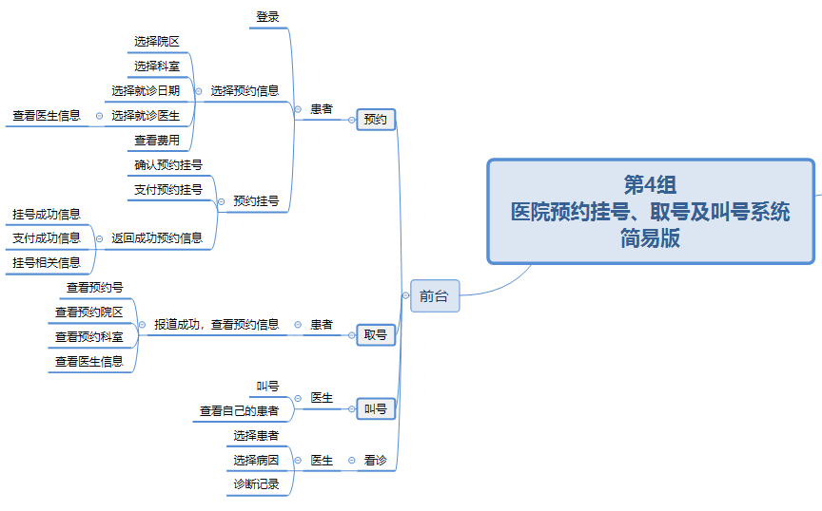
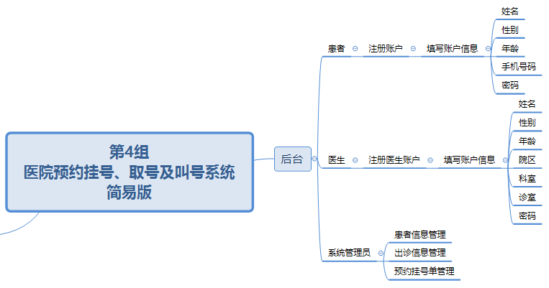

2.1.1系统接口

2.1.2用户界面
1.1. 页面要求
1) 所有页面的页头和页尾保持基本一致。
2) 页头至少要显示网站标题。
3) 页尾至少要显示版权信息。
4) 页面内布局要保持干净、整洁。
5) 页面内导航要保持规范。注意当前页、上一页和下一页的连接。
6) 如果目标页不存在或无法访问应显示错误信息，必须使用自定义也显示错误信息，不允许使用系统自带的错误信息展示页处理。
7) 页面中所有查询或列表都要支持分页功能。

2.1.3硬件接口

2.1.4 软件接口

2.1.5通信接口

2.1.6内存约束

2.1.7操作

2.1.8现场适应性需求

2.2产品功能
- 后台
  - 患者
    - 患者账号管理
- 患者注册
患者必须提供有效信息：患者姓名，患者身份证号，患者性别，患者年龄，患者手机，既往病史，过敏药物，患者现住址患者家庭成员ID，患者密码。
- 注册验证
需要实现身份证验证，验证身份证准确，验证身份证未被注册，
只有通过验证才能登陆。
需要实现手机验证，验证手机号码准确，验证身份证未绑定其他患者账户
只有通过验证才能登陆。
- 患者账户信息管理
普通用户可以修改自己的既往病史，过敏药物，患者现住址--省，患者现住址--市，患者现住址--区，患者现住址--具体住址，患者家庭成员ID。
- 患者密码修改
- 如果用户已登录：直接修改原密码，但需要验证原密码。
- 如果忘记密码：根据验证过的密保邮箱或者密保手机。
    - 预约挂号管理
- 查看预约
- 取消预约
  - 医生
    - 医生账号管理
- 医生注册
医生必须提供有效信息：医生身份证号，医生主治领域，医生密码。
- 注册验证
需要实现身份证号码验证，验证身份证号码准确，验证身份证未被注册，
只有通过验证才能登陆。
- 医生账户信息管理
医生可以修改自己的主治领域，医生荣誉。
- 医生密码修改
- 如果医生已登录：直接修改原密码，但需要验证原密码。
- 如果忘记密码：根据验证过的密保邮箱或者密保手机。
    - 出诊管理
- 出诊安排
- 选择出诊科室
- 选择出诊诊室
- 选择出诊日期
- 选择出诊时间
- 选择出诊接待人数
- 出诊修改
- 修改出诊
- 取消出诊
  - 系统管理员
- 患者信息管理
- 医生信息管理
- 预约挂号单管理
- 预约
  - 选择预约信息
- 登录
- 选择院区 查看各院区科室信息
- 选择科室
- 选择就诊日期
- 选择就诊医生
- 查看医生信息
在医生主页，可以查看一生的性别，年龄，荣誉，主治领域
- 选择就诊时间段
- 查看各时间段当前已挂号人数
为确保医生看诊的准确性和高效性，将出诊时间划分为多个时间块
- 查看费用
  - 预约挂号
- 确认预约挂号
- 支付预约挂号
- 返回成功预约信息
- 挂号成功信息
- 支付成功信息
- 挂号相关信息
- 取号
  - 自助取号终端
    - 自助打印挂号单
- 信息正确，获取预约号，打印挂号单
- 查不到信息，显示到人工通道办理
    - 就诊报到
报到成功，查看预约信息
- 查看预约号
- 查看预约院区
- 查看预约科室
- 查看医生信息
  - 医生叫号
- 叫号
- 查看自己的患者
- 看诊
- 医生选择患者
- 输入诊断

2.3用户特点
本系统给用户为医院就诊患者、看诊医生、后台管理人员。本系统主要特点为方便快捷，不给患者就诊以及医生看诊增添其他不必要的使用麻烦。

2.4约束

2.5假设和依赖关系

2.6需求分配

3具体需求

3.1外部接口

3.2功能
a)对输入有效性的核查;
b)操作的准确顺序;
c)异常情况响应,包括:
1)溢出﹔
2)通信设施;
3)错误处理和恢复;
d)参数影响;
e)输入与输出的关系,包括:
1)输入/输出顺序﹔
2)从输入到输出转换的公式。

3.3性能需求

3.4数据库逻辑需求
a）不同功能使用的信息类型;

b）数据实体及其之间的关系；
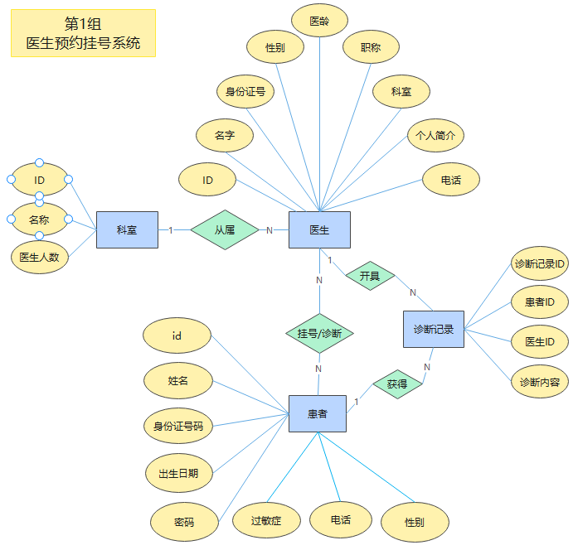
e）完整性约束；

3.5设计约束

3.5.1标准依从性

3.6软件系统属性

3.6.1可靠性

3.6.2可用性

3.6.3安全保密性

3.6.4 可维护性

3.6.5可移植性

3.7具体需求的组织

3.7.1 系统模式

3.7.2用户类型
医生
患者
后台管理人员

3.7.3对象

3.7.4 特征

3.7.5激励

3.7.6响应

3.7.7功能层次
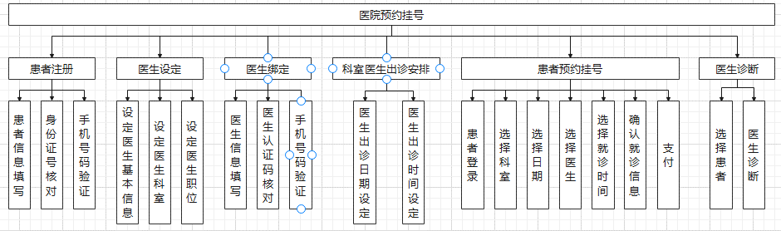

4支持信息

4.1目次和索引

4.2附录

